事项编码：161997900011330000002482082Y12330000

符合条件的公安民警、公安民警子女考生参加高考优待服务指南

省教育厅

符合条件的公安民警、公安民警子女考生参加高考优待服务指南
一、适用范围
涉及的内容：符合条件的公安民警、公安民警子女考生参加高考优待
服务对象：个人
二、事项审查类型
并联审批
三、国家法律依据
公安部 教育部关于进一步加强和改进公安英烈和因公牺牲伤残公安民警子女优待工作的通知 公安部 教育部
第一条 优待对象范围
（一）全国公安系统烈士（以下简称公安烈士）的子女。
（二）全国公安系统一级、二级英雄模范（以下简称公安英模）的子女。
（三）全国公安系统因公牺牲民警的子女。
（四）全国公安系统一级至四级因公伤残民警的子女。
上述人员因公牺牲、伤残或被授予荣誉称号时，应为公安机关在职人民警察。
第二条 教育优待措施
（一）在高等教育方面
1. 公安烈士、公安英模和一级至四级因公伤残公安民警子女，志愿献身公安事业的，可保送至公安院校学习深造。
2. 公安烈士子女报考普通高等学校的，可在有关高校投档分数线下降低20分投档；公安英模和因公牺牲、一级至四级因公伤残公安民警子女报考普通高等学校的，在同等条件下优先录取。
（二）在普通高中、中等职业教育方面
1. 公安烈士、公安英模和因公牺牲、一级至四级因公伤残公安民警子女报考普通高中、中等职业学校时降分录取，具体降分办法由地方教育行政部门根据本地实际制定。
2. 西藏、新疆地区的公安烈士、公安英模和因公牺牲、一级至四级因公伤残公安民警子女，可以根据其父母或者其他法定监护人的意愿，对符合内地西藏初中班、高中班、中职班和内地新疆班、中职班报考条件的，安排到内地西藏班、新疆班学习。
（三）在义务教育方面
公安烈士、公安英模和因公牺牲、一级至四级因公伤残公安民警子女，可以在其父母或者其他法定监护人户籍所在地，安排到教育质量较好的小学和初中就读。
（四）在学前教育方面
公安烈士、公安英模和因公牺牲、一级至四级因公伤残公安民警子女，可以在其父母或者其他法定监护人户籍所在地，就近就便进入公办幼儿园就读。
人民警察优抚对象及其子女教育优待暂行办法 公安部 教育部 民政部
第一条 本办法的优待对象包括：残疾人民警察、烈士子女、因公牺牲人民警察子女、一级至四级残疾人民警察子女。
四、省级法律依据
涉密。
五、市级法律依据

六、县级规定

七、受理机构
市、县（市、区、开发区）公安部门
八、决定机构
省公安厅
九、数量限制
无数量限制

十、受理条件
符合条件的公安民警、公安民警子女考生参加高考。
十一、禁止性要求
无禁止性要求
十二、申请材料目录

材料名称 | 材料形式 | 必要性及描述 | 备注
符合政策考生高考优待申请表 | 纸质或电子 | 必要
对应优待情形的佐证材料 | 纸质或电子 | 必要

十三、申请接收
申请方式：网上申请
办理地点: 各市公安局、各县（市、区）开发区公安部门;
十四、对外公布的办理程序描述
（一）申请人在规定时间内通过浙江政务服务网或浙里办APP提交相应考试优待类型的申请；
（二）市、县（市、区、开发区）公安部门对申请人递交的材料进行复印并审核，其中县（市、区、开发区）公安部门将初审结果及申报材料复印件转报市公安局；
（三）市公安局对申请人的材料进行复印并审核，同时将复审结果及申报材料复印件转报省公安厅；
（四）省公安厅对申请人的材料进行审核；
（五）省公安厅组织优待结果内部公示，并在公示结束后向省教育厅发函反馈优待对象；
（六）省教育厅将优待对象转发给省教育考试院；
（七）省教育考试院在考试成绩公布前对申请人实施相应优待措施。

十五、办理方式
在线办理
十六、办结时限
法定期限：90工作日
承诺期限：15工作日
时限说明：
十七、收费依据及标准
收费项目名称 | 收费标准 | 减免说明

十八、审批结果名称
无
十九、结果送达
自作出决定之日起3个工作日内送达
送达方式：快递送达,电子文件网上送达
二十、行政相对人权利和义务
（一）行政相对人权利
申请人依法享有知情权、陈述权、申辩权、保密权，有权依法申请行政复议或者提起行政诉讼；其合法权益因行政机关违法实施行政许可受到损害的，有权依法要求赔偿。（详见最新《中华人民共和国行政许可法》及《中华人民共和国行政复议法》）
（二）行政相对人义务
1.保证所提供材料的真实性和准确性；
2.及时补送行政审查机构依法要求补正的材料；
3.配合行政审查机构工作人员依法对事项进行审核并如实提供相关材料和信息。
二十一、咨询途径
咨询电话：0571-88008550
二十二、监督投诉渠道
监督投诉电话：0571-88008821或12345投诉热线
网上投诉：http://zxts.zjzwfw.gov.cn
二十三、受理地点和时间
受理地点：各市公安局、各县（市、区）开发区公安部门
受理接待时间：工作日上午8:30-12:00，下午14:30-17:30

二十四、办理进程和结果公开查询
咨询电话：0571-88008550
网上查询：bsjd.zjzwfw.gov.cn
二十五、办事者到办事现场次数
0次
次数说明：

附录1 符合条件的公安民警、公安民警子女考生参加高考优待流程图
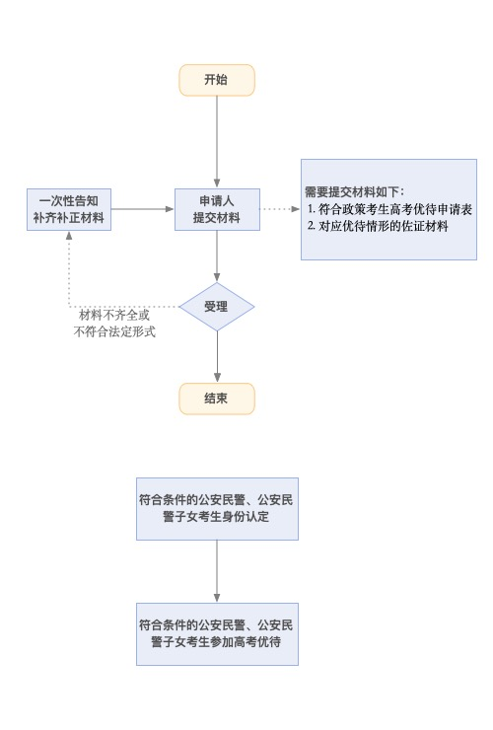

附录2 相关申请材料示范文本
材料空白表、示例表，请在“申请材料”中单独下载打印

附录3 常见问题解答

